
Иркутская область

ДУМА ШЕЛЕХОВСКОГО МУНИЦИПАЛЬНОГО РАЙОНА

Р Е Ш Е Н И Е

От 18.12.2025 № 40-рд Принято на 10 заседании Думы
«18» декабря 2025 года

О поощрениях Думы Шелеховского
муниципального района

В целях поощрения трудовых коллективов, организаций, граждан за заслуги в различных сферах деятельности перед Шелеховским муниципальным районом, руководствуясь ст.ст. 24, 25 Устава Шелеховского района,

Д У М А Р Е Ш И Л А:

- Учредить:
1) Почетную грамоту Думы Шелеховского муниципального района;
2) Благодарственное письмо Думы Шелеховского муниципального района.
2. Утвердить:
1) Положение о Почетной грамоте Думы Шелеховского муниципального района (Приложение 1);
2) Положение о Благодарственном письме Думы Шелеховского муниципального района (Приложение 2).
3. Признать утратившими силу:
1) решение Думы Шелеховского муниципального района от 30.06.2011 № 27-рд «Об утверждении Положения о Почетной грамоте Думы Шелеховского муниципального района»;
2) решение Думы Шелеховского муниципального района от 22.12.2016 № 42-рд «О внесении изменения в решение Думы Шелеховского муниципального района от 30.06.2011 № 27-рд «Об утверждении Положения о Почетной грамоте Думы Шелеховского муниципального района».
4. Настоящее решение подлежит официальному опубликованию в газете «Шелеховский вестник» и размещению на официальном сайте Администрации Шелеховского муниципального района в информационно-телекоммуникационной сети «Интернет».

Председатель Думы Шелеховского
муниципального района А.Н. Солдатенко

Приложение 1
к решению Думы Шелеховского
муниципального района
от 18.12.2025 № 40-рд

ПОЛОЖЕНИЕ
О ПОЧЕТНОЙ ГРАМОТЕ ДУМЫ ШЕЛЕХОВСКОГО
МУНИЦИПАЛЬНОГО РАЙОНА

1. Положение о Почетной грамоте Думы Шелеховского муниципального района (далее - Положение) регламентирует порядок представления к награждению и награждение Почетной грамотой Думы Шелеховского муниципального района.
2. Почетная грамота Думы Шелеховского муниципального района (далее - Почетная грамота Думы) является формой поощрения за особые заслуги в области экономики, науки, техники, культуры, искусства, воспитания и образования, здравоохранения, охраны окружающей среды и экологической безопасности, законности, правопорядка и общественной безопасности, физической культуры и спорта, благотворительной и иной общественной деятельности, имеющие общественное значение, способствующие развитию Шелеховского муниципального района.
3. Почетной грамотой Думы награждаются граждане Российской Федерации, иностранные граждане, а также лица без гражданства, трудовые коллективы, общественные объединения и иные организации (далее – граждане, организации) за заслуги, указанные в пункте 2 настоящего Положения.
Награждение Почетной грамотой Думы не связывается с фактом рождения или проживания (государственной регистрации по месту пребывания, жительства) удостоенных лиц на территории Шелеховского района.
4. Инициаторами награждения Почетной грамотой Думы выступают:
1) постоянные комиссии Думы Шелеховского муниципального района (далее – постоянные комиссии);
2) депутаты Думы Шелеховского муниципального района (далее – депутаты Думы района) по вопросам своего избирательного округа;
3) руководители (органы управления) организаций, в том числе общественных объединений;
4) руководители органов местного самоуправления Шелеховского района.
5. Для рассмотрения вопроса о награждении гражданина (организации), инициатор представляет в Думу Шелеховского муниципального района (далее – Дума района) следующие документы:
1) ходатайство, в котором указываются сведения:
а) о гражданине, вопрос о награждении которого рассматривается:
фамилия, имя, отчество;
число, месяц, год рождения;
сведения об образовании;
о месте работы на момент внесения предложения с указанием полного наименования организации в соответствии с учредительными документами;
полное наименование должности;
стаж работы в отрасли в соответствующей организации по соответствующей профессии или должности;
сведения о трудовой и общественно-политической деятельности;
б) сведения об организации должны содержать информацию о полном наименовании в соответствии с Уставом (заверенная копия страницы Устава, содержащая полное наименование организации, прилагается к ходатайству);
в) краткое описание достижений и заслуг, за которые предполагается наградить гражданина (организацию).
Ходатайство подписывается и заверяется печатью (при наличии) инициатора;
2) выписку из протокола заседания постоянной комиссии (если инициатором награждения является постоянная комиссия);
3) документы, подтверждающие заслуги гражданина (организации) перед Шелеховским районом (по желанию инициатора).
6. Документы о награждении, указанные в пункте 5 настоящего Положения, представляются на имя председателя Думы Шелеховского муниципального района (далее – председатель Думы района).
7. Председатель Думы района в течение трех дней со дня получения документов о награждении направляет их в комиссию по связям с общественностью, СМИ, государственными органами и органами местного самоуправления Думы Шелеховского муниципального района (далее – комиссия по связям с общественностью) для рассмотрения и подготовки заключения.
8. По результатам рассмотрения документов о награждении комиссия по связям с общественностью принимает решение:
1) рекомендовать к награждению Почетной грамотой Думы;
2) отклонить ходатайство.
Решение оформляется в виде выписки из протокола комиссии по связям с общественностью и направляется Председателю Думы района.
9. Ходатайство о награждении отклоняется по следующим основаниям:
1) не представлены или не в полном объеме представлены документы о награждении, указанные в пункте 5 настоящего Положения;
2) в ходатайстве не указаны или не в полном объеме указаны сведения, предусмотренные подпунктом 1 пункта 5 настоящего Положения;
3) в представленных документах о награждении имеются противоречия;
4) отсутствуют основания, указанные в пункте 2 настоящего Положения.
10. В случае положительного решения комиссии по связям с общественностью вопрос о награждении включается в проект повестки ближайшего заседания Думы района.
В случае отрицательного решения ходатайство возвращается инициатору с указанием причин отклонения ходатайства за подписью председателя Думы. После устранения причин, послуживших основанием для возвращения ходатайства, предложение о награждении вновь принимается к рассмотрению.
11. Решение о награждении Почетной грамотой Думы принимается на заседании Думы района большинством голосов от установленной численности депутатов Думы района и оформляется решением Думы района.
12. Почетная грамота Думы подписывается председателем Думы района и заверяется печатью Думы района.
13. Почетная грамота Думы вручается в торжественной обстановке председателем Думы района или по его поручению заместителем председателя, депутатом Думы района. Вручение производится в зале заседания Думы района либо по месту нахождения или работы награждаемого лица, организации.
14. Решение Думы района о награждении Почетной грамотой Думы подлежит опубликованию в газете «Шелеховский вестник».
15. Оформление документов о награждении, учет лиц, награжденных Почетной грамотой Думы, организацию награждения осуществляет отдел по работе с представительными органами Администрации Шелеховского муниципального района.
16. Повторное награждение Почетной грамотой Думы одного и того же гражданина (организации) по одним и тем же основаниям не допускается. Дубликат Почетной грамоты Думы не выдается.
17. Образец Почетной грамоты Думы приведен в приложении к настоящему Положению.

Приложение
к Положению о Почетной грамоте Думы
Шелеховского муниципального района

Образец
Почетной грамоты Думы Шелеховского муниципального района

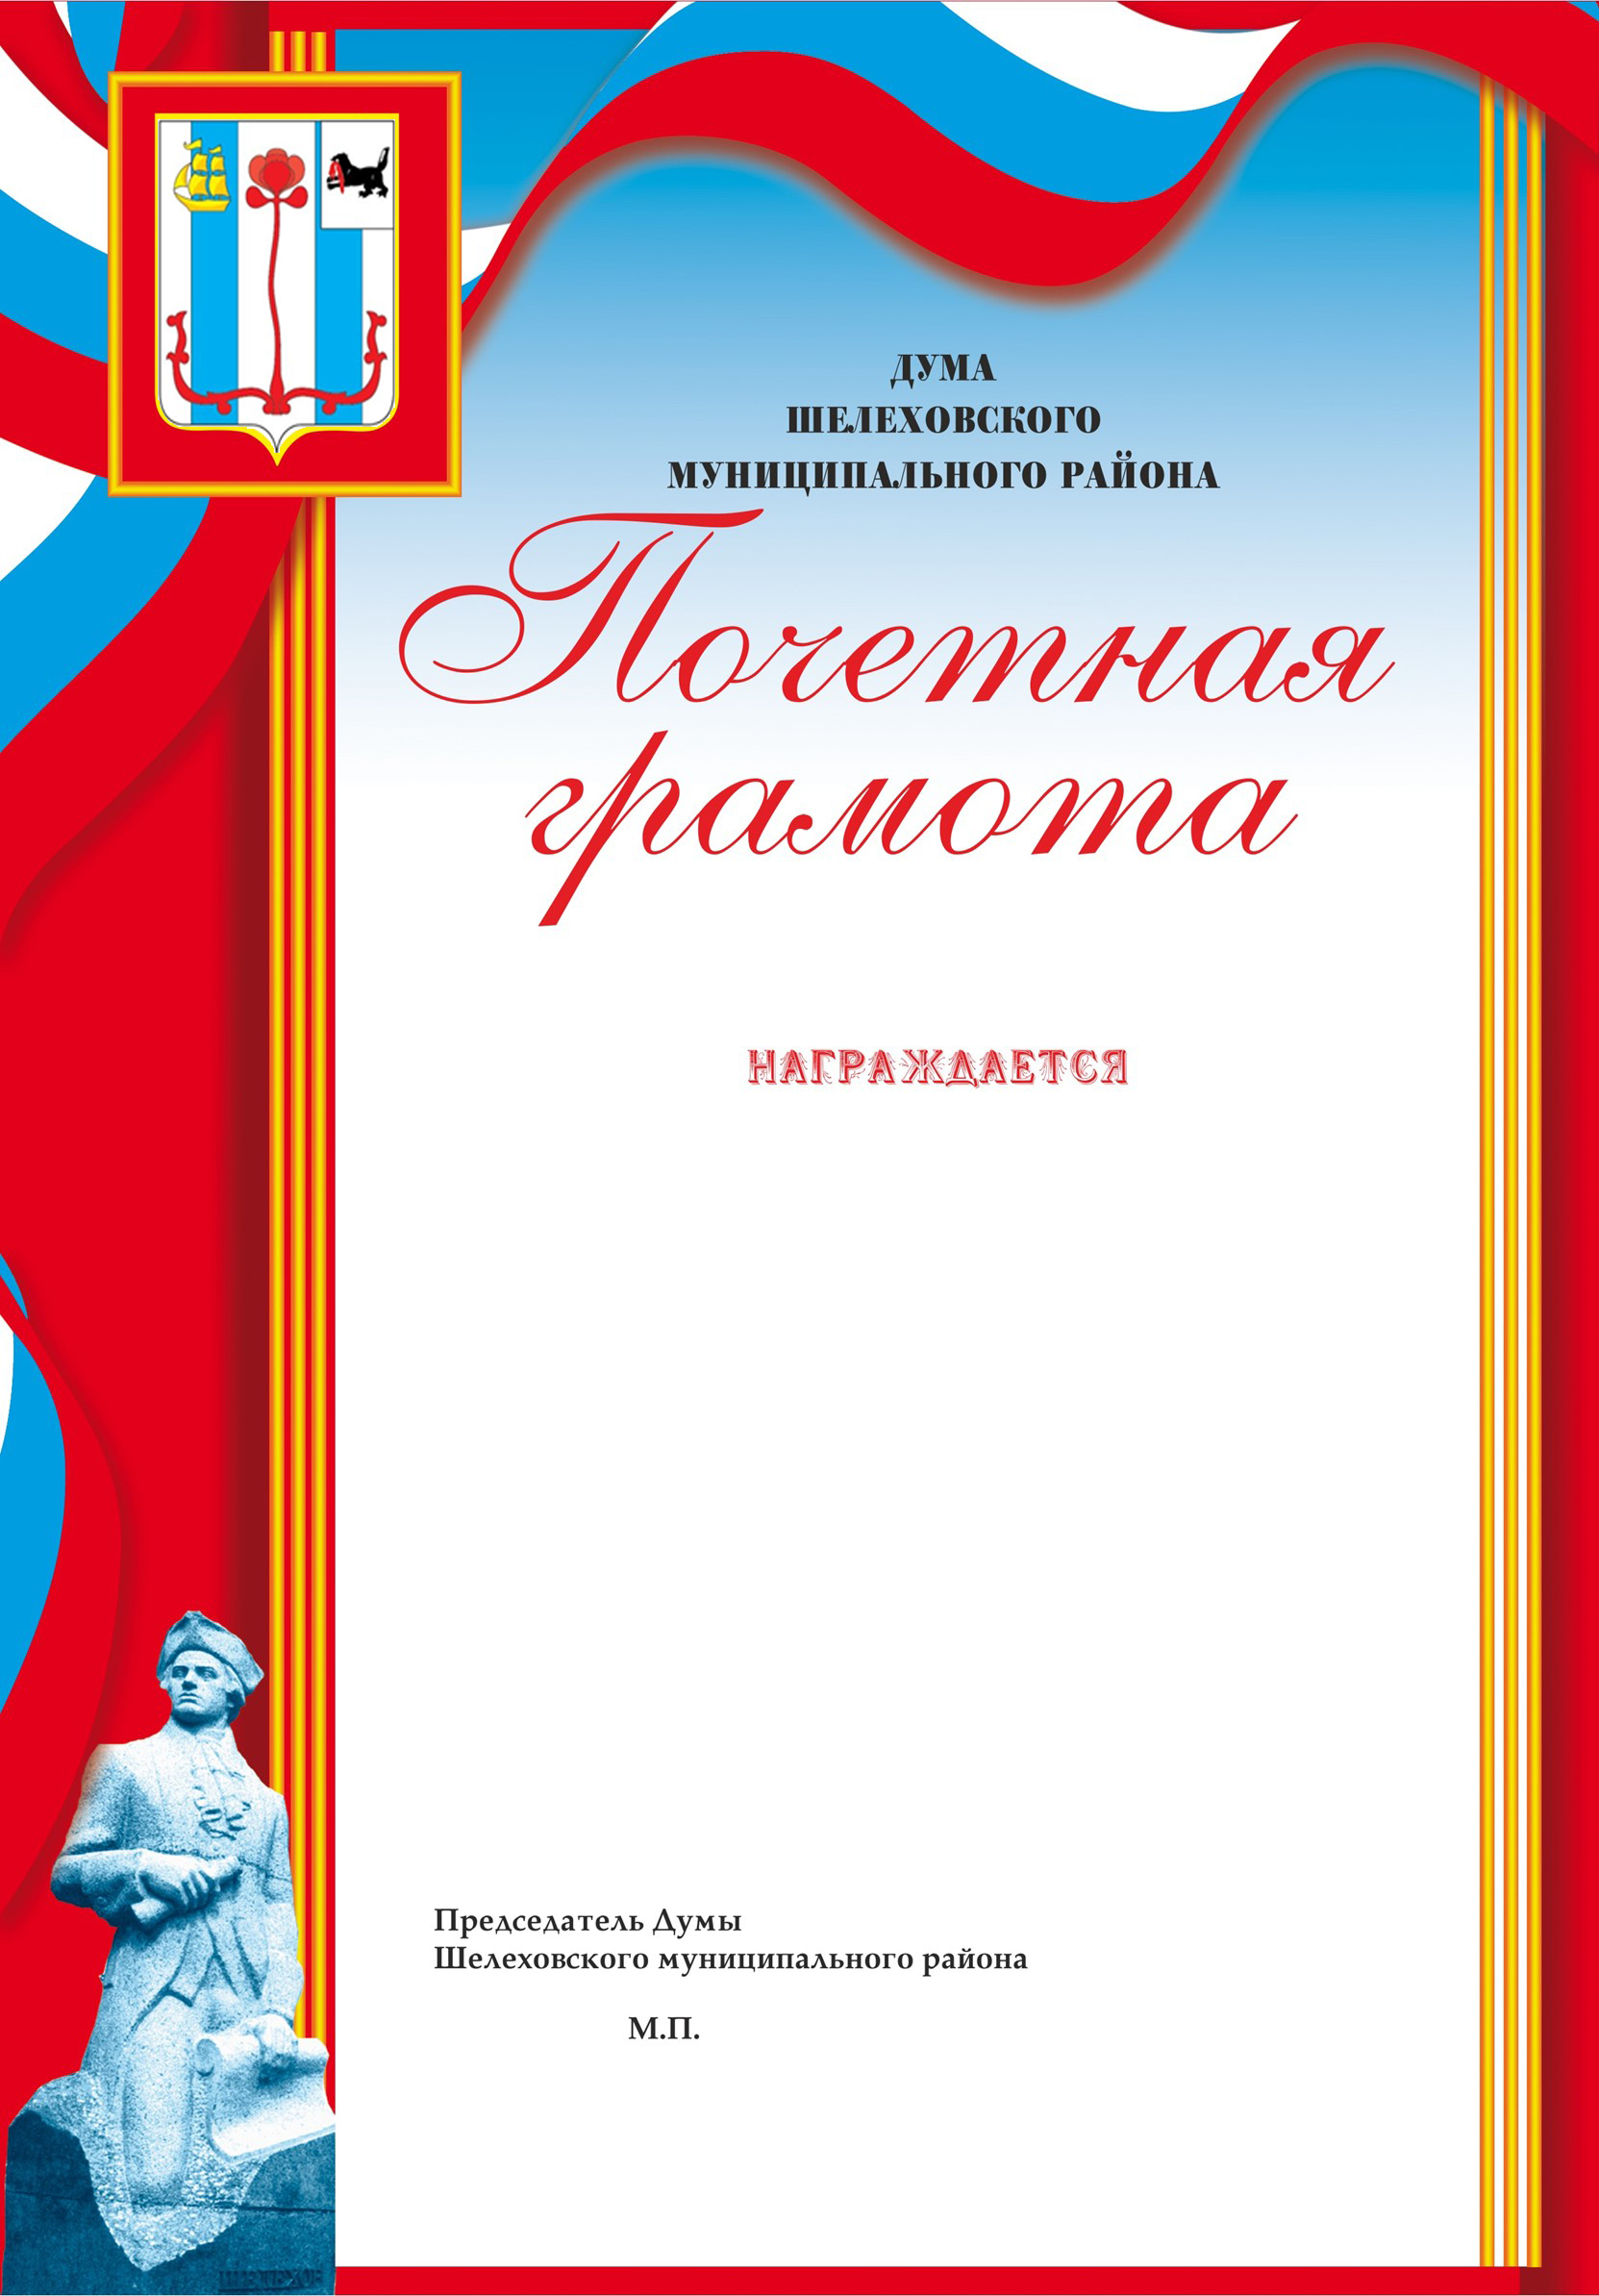

Приложение 2
к решению Думы Шелеховского
муниципального района
от 18.12.2025 № 40-рд

ПОЛОЖЕНИЕ
О БЛАГОДАРСТВЕННОМ ПИСЬМЕ ДУМЫ ШЕЛЕХОВСКОГО
МУНИЦИПАЛЬНОГО РАЙОНА

- Положение о Благодарственном письме Думы Шелеховского муниципального района (далее – Положение) регламентирует порядок представления к награждению и награждение Благодарственным письмом Думы Шелеховского муниципального района.
- Благодарственное письмо Думы Шелеховского муниципального района (далее - Благодарственное письмо Думы) является формой поощрения граждан Российской Федерации, иностранных граждан, а также лиц без гражданства, трудовых коллективов, общественных объединений и иных организаций осуществляющих свою деятельность на территории Шелеховского муниципального района за профессиональное мастерство и добросовестный труд, выполнение особо важных задач в общественной и иной деятельности, особо важные личные или общественные достижения во благо Шелеховского района.
- Поощрение Благодарственным письмом Думы может быть приурочено к общероссийским или отраслевым праздникам, юбилейным датам, связанным с образованием организации, районным праздникам или значимым районным мероприятиям.
- Поощрение Благодарственным письмом Думы не связывается с фактом рождения или проживания удостоенных лиц на территории Шелеховского муниципального района.
- Инициаторами награждения Благодарственным письмом Думы выступают:
1) постоянные комиссии Думы Шелеховского муниципального района (далее – постоянные комиссии);
2) депутаты Думы Шелеховского муниципального района (далее – депутаты Думы района) по вопросам своего избирательного округа;
3) руководители (органы управления) организаций, в том числе общественных объединений;
4) руководители органов местного самоуправления Шелеховского района.
- Для рассмотрения вопроса о награждении гражданина, организации, инициатор представляет в Думу района на имя председателя Думы в письменной форме ходатайство с указанием биографических сведений о выдвигаемых кандидатах, краткое описание достижений и заслуг, за которые их предполагается поощрить. Ходатайство о поощрении направляется в Думу не позднее 14-ти дней до наступления предполагаемой даты вручения.
- Решение о награждении Благодарственным письмом Думы принимается на заседании Думы района большинством голосов от установленной численности депутатов Думы района и оформляется решением Думы района.
- Благодарственное письмо Думы оформляется на специальном бланке, подписывается председателем Думы и заверяется печатью.
- Благодарственное письмо Думы вручается в торжественной обстановке председателем Думы или по его поручению заместителем председателя, депутатом Думы. Вручение производится в зале заседания Думы района либо по месту нахождения или работы награждаемого лица, организации.
- Оформление документов о награждении, учет лиц, награжденных Благодарственным письмом Думы, организацию награждения осуществляет отдел по работе с представительными органами Администрации Шелеховского муниципального района.
- Образец Благодарственного письма Думы приведен в приложении к настоящему Положению.

Приложение
к Положению о Благодарственном
письме Думы Шелеховского
муниципального района

Образец
Благодарственного письма Думы Шелеховского муниципального района



